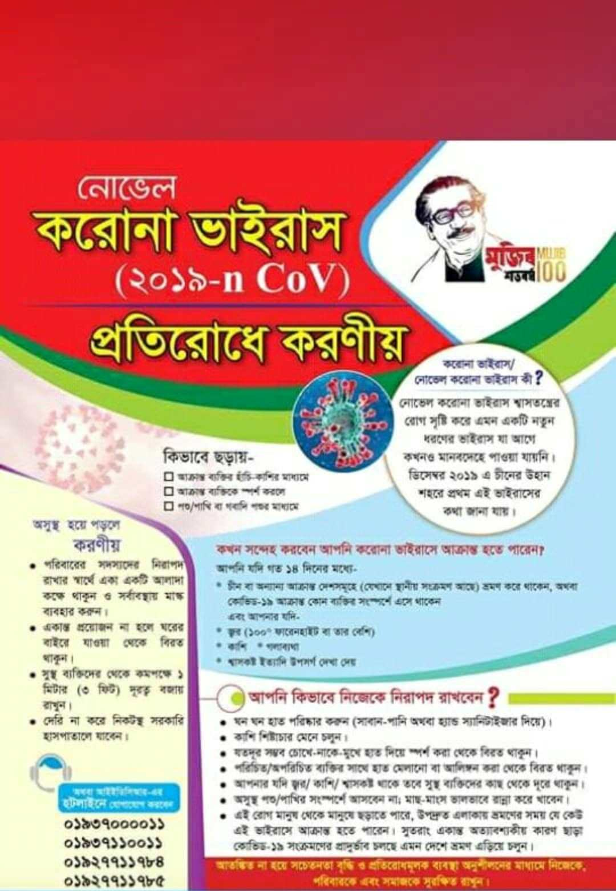
জেলা সমবায় কার্যালয়, মাগুরা।
জেলা সমবায় কার্যালয়, মাগুরা
ফোন নং-0488-62462

